Hướng dẫn cài đặt JoomFish 2.0 cho Joomla 1.5

Viết bởi vhv_alex
Thứ hai, 13 Tháng 10 2008 20:55
Trong thời gian gần đây, trên diễn đàn cũng như qua các email gửi về cho BQT Joomla Việt Nam, có khá nhiều yêu cầu hướng dẫn cách cài đặt và cấu hình JoomFish trong Joomla, hôm nay tôi xin được trình bày Hướng dẫn cách cài đặt và cấu hình JoomFish cho Joomla 1.5 để tạo trang web đa ngôn ngữ, để bắt đầu các bạn cần phải có những thành phần sau:
- Joomla 1.5, tải về bản mới nhất tại đây.
- JoomFish 2.0, tải bản RC (mới nhất tính đến thời điểm viết bài này) tại đây. Đây là gói cài đặt bao gồm 1 component, 2 modules và 10 plugins.
- Gói ngôn ngữ tiếng Việt cho Joomla 1.5: tải về tại đây. Kết hợp với ngôn ngữ mặc định trong Joomla 1.5, chúng ta đã sẵn sàng để thực hiện 1 trang web 2 ngôn ngữ là Anh và Việt (để tải các gói ngôn ngữ khác, các bạn có thể tìm tại đây)
Nếu trong Joomla 1.0 việc cài đặt phải tiến hành riêng lẻ cho từng loại extensions thì trong Joomla 1.5, phần cài đặt đã được đơn giản rất nhiều, chỉ cần cài đặt 1 lần cho tất cả các com, mod và plug. Sau khi các bạn đã có đủ tất cả những thành phần được đề cập bên trên, hãy làm theo các bước sau đây:
Bước 1: Cài đặt gói ngôn ngữ tiếng Việt cho Joomla 1.5 cho phần giao diện người dùng bên ngoài (frontend) và cho phần giao diện trang quản trị (backend) nếu các bạn có nhu cầu. Việc cài đặt thông qua menu Extension - Install / Uninstall - chọn gói cài đặt
Bước 2: Cài đặt JoomFish 2.0, chọn menu Extensions - Install / Uninstall, trong phần Upload Package File, các bạn chọn gói JoomFish 2.0 đã tải về tên là jf2.0package_rc.zip, nhấn Upload File & Install, nếu việc cài đặt thành công thì các bạn sẽ nhìn thấy màn hình như sau
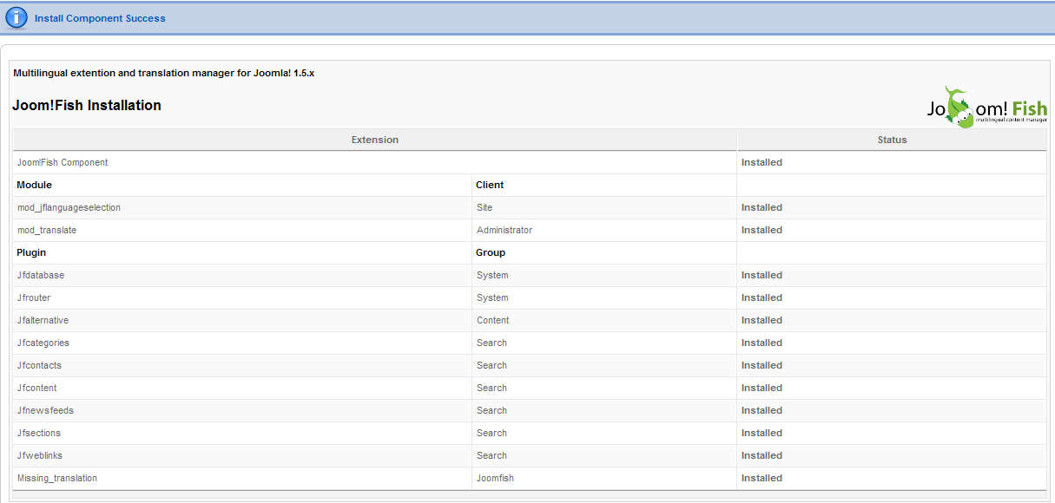
Bước 3: Cấu hình JoomFish, chọn menu Component - JoomFish, giao diện của JoomFish như trong hình
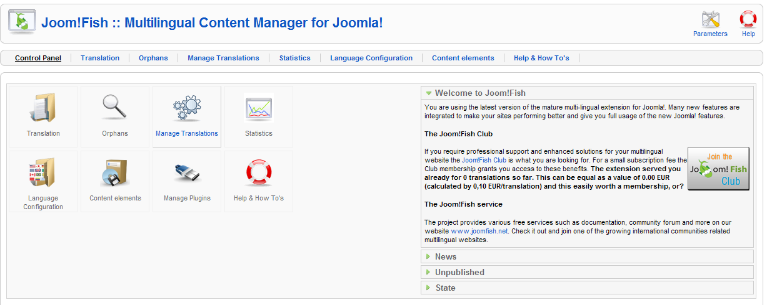
Chọn Language Configuration, đây là trang cho phép bạn cấu hình các ngôn ngữ của trang web, ở bước này các bạn hãy chú ý một số yếu tố sau đây
- Click vào các ô ở cột Active để kích hoạt những ngôn ngữ mà bạn muốn dùng
- Trong cột Fallback, chọn ngôn ngữ thay thế mà bạn muốn dùng trong trường hợp không có bản dịch tương ứng với ngôn ngữ hiện tại.
- Trọng cột Image filename, điền đường dẫn tới file hình đại diện cho ngôn ngữ (Ví dụ đường dẫn cho file hình của tiếng Việt là components/com_joomfish/images/flags/vi.gif - chú ý bạn phải upload 1 file hình với tên vi.gif trước ), ở đây để tiện cho các bạn, tôi có chuẩn bị sẵn 2 hình lá cờ cho tiếng Việt và tiếng Anh
- Trong cột Config sẽ giúp bạn chỉnh sửa những cấu hình ngôn ngữ đơn giản.
Cuối cùng nhấn Save sau khi bạn đã hoàn tất các bước chỉnh sửa của mình.
Bước 4: tại màn hình JoomFish 2.0, nhấn vào Translation, đây chính là nơi để bạn thực hiện các thao tác biên dịch để tạo trang đa ngôn ngữ cho trang web. Chú ý góc trên bên trái màn hình, các bạn sẽ thấy 1 danh sách các thành phần của trang web sẵn sàng được biên dịch (Content elements), ở đây tôi chọn như sau để biên dịch các Menu sang tiếng Việt:
- Language: chọn Viet Nam
- Content elements: chọn Menus
Lựa chọn bên trên có nghĩa là "Hiển thị danh sách các thành phần của trang web bằng tiếng Việt"
Tiếp đó, chọn một danh mục menu mà bạn muốn dịch sang tiếng Việt, ở đây tôi chọn "Features" - lúc này JoomFish sẽ cho phép bạn dịch menu "Features" sang tiếng Việt cũng như cho phép chỉnh sửa các tham số có liên quan tới menu này. Ở đây tôi chỉ dịch tên menu từ Features thành Tính năng và giữ nguyên các tham số của menu này. Chú ý ở cột phải, phần Publishing, các bạn nhớ đánh dấu vào ô published và nhấn Save, xem hình
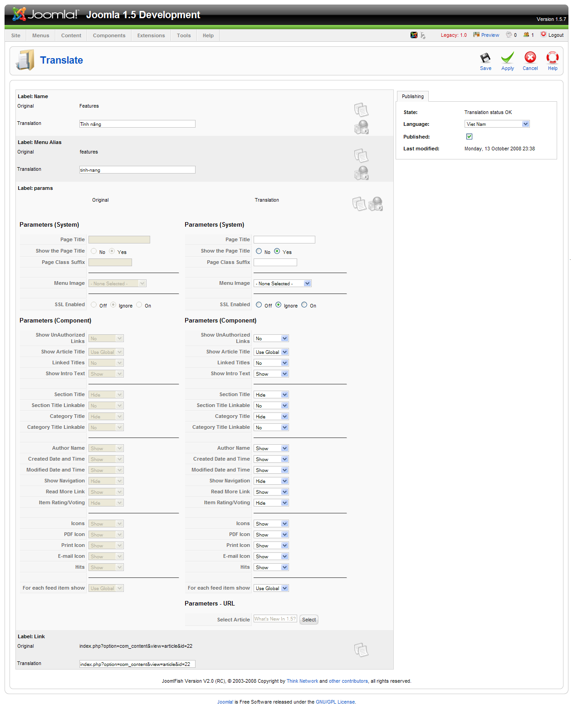
Như vậy quá trình dịch 1 menu sang tiếng Anh đã hoàn tất, việc dịch các thành phần còn lại như module, bài viết cũng tương tự như vậy.
Để kiểm tra xem việc cài đặt và cấu hình JoomFish có thành công hay chưa, các bạn hãy kiểm tra ngoài phần frontend của trang web, chú ý lúc này mod_jflanguageselection đã được bật tại vị trí user4 - kế ô search đối với template mặc định, nhấp chuột vào 2 lá cờ để chắc chắn rằng mọi thứ đã hoạt động đúng như mong đợi.
Mọi câu hỏi liên quan tới bài viết này, vui lòng gửi tại diễn đàn
Chúc các bạn thành công
(vhv_alex)

